## Strukturmodell der Psyche: Einblick in Freuds tiefenpsychologisches Modell

Das Strukturmodell der Psyche, auch bekannt als Instanzenmodell, ist eines der bedeutendsten tiefenpsychologischen Konzepte von Sigmund Freud. Es teilt die menschliche Psyche in drei Instanzen: das Es, das Ich und das Über-Ich. Diese Strukturierung dient dazu, die inneren Konflikte und Dynamiken des menschlichen Geistes besser zu verstehen. Freud entwickelte dieses Modell ab 1923 und setzte damit neue Maßstäbe in der Psychoanalyse.

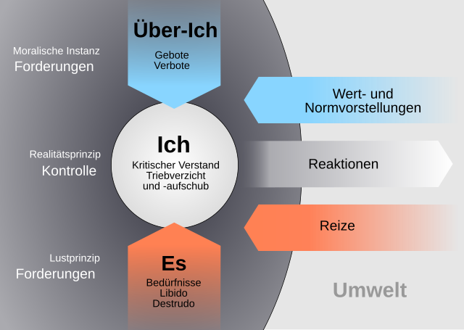

Der psychische Apparat nach Freuds Strukturmodell. Quelle: Maxe85, Wikimedia Commons

Die Grundannahmen des Modells basieren auf der Beobachtung, dass verschiedene psychische Instanzen unterschiedliche Funktionen und Eigenschaften besitzen. Das Es repräsentiert die triebhafte Basis des Menschen und strebt nach unmittelbarer Bedürfnisbefriedigung. Das Ich hingegen vermittelt zwischen den Triebansprüchen des Es und den Anforderungen der Außenwelt und übernimmt die Rolle des Realitätsprinzips. Das Über-Ich beinhaltet die verinnerlichten moralischen Werte und Normen, die durch elterliche und gesellschaftliche Einflüsse geprägt sind.

Ein praktisches Beispiel verdeutlicht diese Dynamiken: Ein Mensch verspürt den Drang, seine Meinung lautstark in einem Meeting zu äußern (Es). Das Ich bewertet jedoch die Situation und entscheidet, dass es klüger ist, erst nach dem Vortrag zu sprechen, um nicht unhöflich zu wirken. Das Über-Ich könnte zusätzlich Schuldgefühle erzeugen, wenn die Äußerung als unangemessen empfunden wird, basierend auf den verinnerlichten sozialen Normen.

Freuds Modell hat das Ziel, die inneren Konflikte des Menschen zu verstehen und zu erklären. Es zeigt auf, wie psychische Störungen entstehen können, wenn das Gleichgewicht zwischen Es, Ich und Über-Ich gestört ist. In der therapeutischen Praxis hilft es, diese Konflikte zu identifizieren und zu bearbeiten, um die psychische Gesundheit zu fördern.

Ein weiteres Beispiel aus dem Alltag: Ein Kind möchte gerne seine Hausaufgaben nicht machen (Es), weiß jedoch, dass es Ärger mit den Eltern bekommen wird (Über-Ich). Das Ich vermittelt und könnte eine Kompromisslösung vorschlagen, wie das Erledigen der Hausaufgaben nach einer kurzen Pause. Solche alltäglichen Konflikte zeigen die ständige Arbeit des Ichs, um eine Balance zwischen den Trieben und den gesellschaftlichen Erwartungen zu finden.

Das Strukturmodell der Psyche hat nicht nur in der Psychoanalyse, sondern auch in der allgemeinen Psychologie einen bedeutenden Einfluss. Es trägt dazu bei, komplexe psychische Prozesse verständlich zu machen und bietet einen Rahmen, um menschliches Verhalten und Erleben zu analysieren und zu interpretieren.

Durch die Differenzierung der drei Instanzen bietet das Modell eine tiefere Einsicht in die menschliche Psyche und hilft, die Ursprünge verschiedener Ängste und Konflikte zu verstehen. Freuds Arbeit zeigt, dass die Psyche ein dynamisches System ist, in dem verschiedene Kräfte stets im Widerstreit stehen und einer ständigen Vermittlung bedürfen.

### Denke über die Aufgabe nach und schreibe.

Fasse zusammen, wie Freuds Strukturmodell der Psyche die inneren Konflikte eines Menschen erklärt.

___________________________________________________________________

___________________________________________________________________

___________________________________________________________________

### Anwendungsbeispiele des Modells

Hier sind einige weitere Anwendungsbeispiele für Freuds Strukturmodell der Psyche:

Konflikt in der Arbeitswelt

: Ein Angestellter verspürt den Wunsch, seine Arbeitszeit zu verkürzen und mehr Freizeit zu genießen (Es). Das Ich erkennt jedoch, dass dies seine beruflichen Pflichten und seine Karriere beeinträchtigen könnte. Das Über-Ich könnte zusätzlich Schuldgefühle hervorrufen, da es die Vorstellung vertritt, dass harte Arbeit und Engagement wichtige moralische Werte sind. Das Ich muss einen Kompromiss finden, vielleicht durch bessere Zeitmanagementstrategien oder das Ansprechen von Work-Life-Balance-Themen mit dem Vorgesetzten.

Essgewohnheiten

: Eine Person hat einen starken Drang, ungesundes Essen zu konsumieren (Es), da dies unmittelbaren Genuss verspricht. Das Ich bewertet jedoch die gesundheitlichen Konsequenzen und entscheidet sich, gesündere Alternativen zu wählen. Das Über-Ich könnte die Person zusätzlich daran erinnern, dass es wichtig ist, sich an gesellschaftliche Normen der Gesundheit und Fitness zu halten. Das Ich muss daher zwischen dem triebhaften Verlangen und den langfristigen Gesundheitszielen vermitteln.

Beziehungsprobleme

: In einer romantischen Beziehung könnte ein Partner das Bedürfnis verspüren, seine Unzufriedenheit direkt auszudrücken (Es), was zu Konflikten führen könnte. Das Ich bewertet die Situation und entscheidet, dass es besser ist, die Probleme in einem ruhigen, respektvollen Gespräch anzusprechen. Das Über-Ich könnte Schuldgefühle hervorrufen, wenn der Partner das Gefühl hat, dass er die Beziehung gefährdet. Das Ich muss also zwischen dem Ausdruck der eigenen Bedürfnisse und dem Erhalt der Beziehung balancieren.

Finanzielle Entscheidungen

: Eine Person könnte den Wunsch haben, spontan Geld für Luxusartikel auszugeben (Es). Das Ich erkennt jedoch die Notwendigkeit, finanzielle Stabilität und Sicherheit zu gewährleisten. Das Über-Ich könnte moralische Bedenken hervorrufen, da übermäßiger Konsum als unverantwortlich angesehen werden könnte. Das Ich muss hier eine Lösung finden, die sowohl die finanziellen Bedürfnisse als auch das Bedürfnis nach Genuss berücksichtigt, vielleicht durch das Einhalten eines Budgets.

Akademische Leistungen

: Ein Student könnte den Drang verspüren, das Lernen zu vernachlässigen und stattdessen Freizeitaktivitäten nachzugehen (Es). Das Ich erkennt die Wichtigkeit guter akademischer Leistungen und plant daher eine tägliche Routine, die sowohl Lernen als auch Freizeit umfasst. Das Über-Ich könnte Schuldgefühle hervorrufen, wenn der Student das Gefühl hat, seine akademischen Pflichten zu vernachlässigen. Hier muss das Ich einen ausgewogenen Zeitplan erstellen, der sowohl den Spaß als auch die Verpflichtungen berücksichtigt.

### Beschreibe wo und wie du in deiner Lebenswelt mit dem Modell in Berührung gekommen bist.

Notiere

___________________________________________________________________

___________________________________________________________________

___________________________________________________________________

___________________________________________________________________